**CV hw1 / 電機所R06921082 陳與賢**

**Part1:**

*Description:*

利用python來處理bmp檔，分別是上下顛倒、左右顛倒、主對角線鏡射

*Algorithm:*

因為這個作業蠻簡單的，沒用到什麼特別的algorithm

首先將圖檔讀成一個二維陣列，存放每一個pixel的灰階值

<上下顛倒> 最下排給到output的第一排，倒數第二排給到output的第二排…依此類推

<左右顛倒> 最右排給到output的最左排，右邊數來第二排給到output的左邊數來第二排…依此類推

<主對角線鏡射> x,y值相反給output即可

code如下：

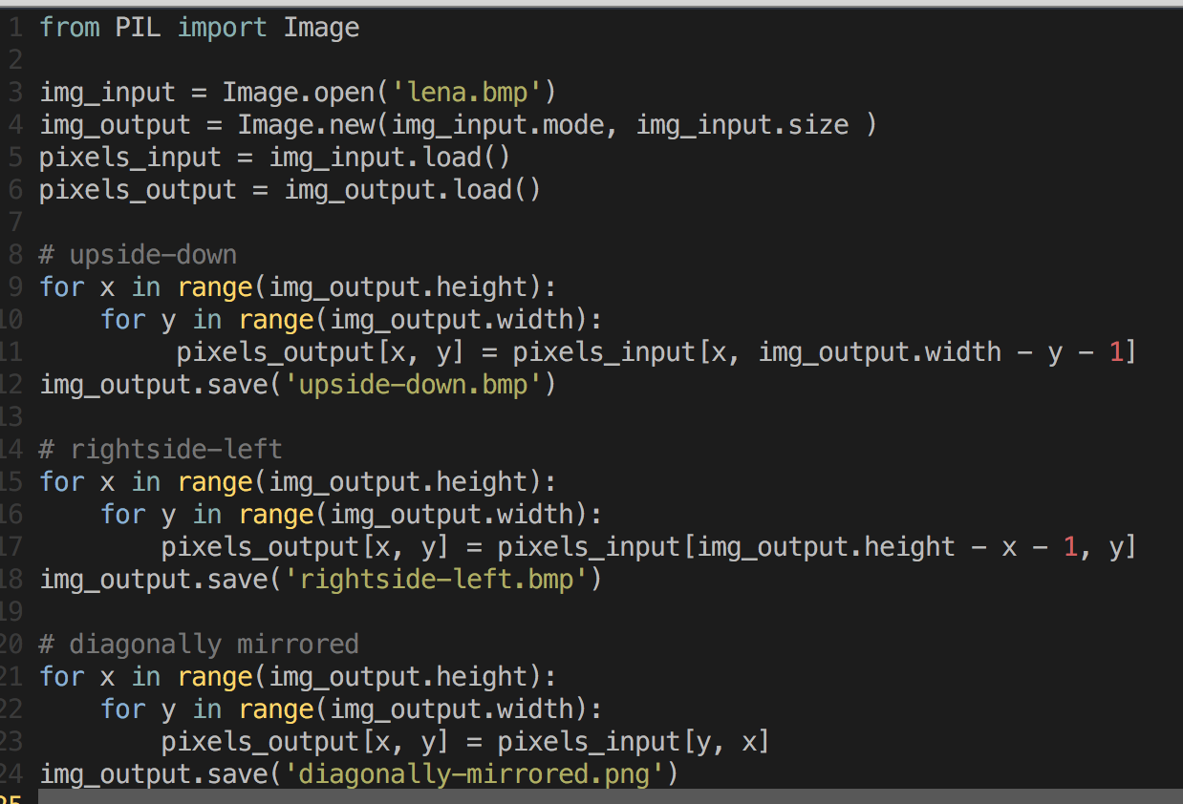

*Result:*

1. 上下顛倒

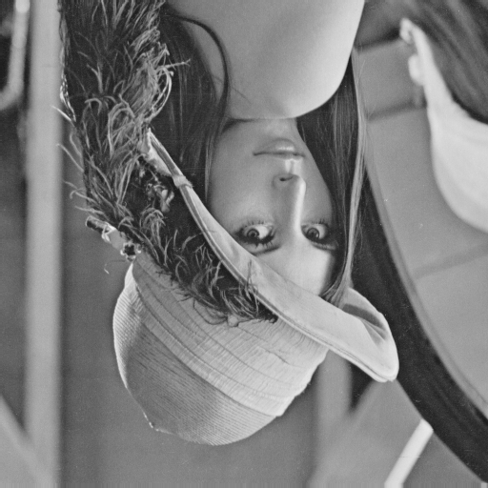

1. 左右顛倒

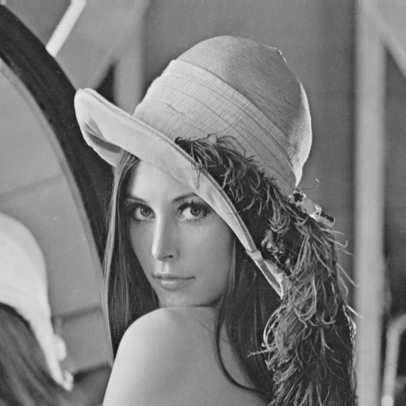

1. 主對角線鏡射



**Part2:**

都使用PhotoShop來做以下輸出

1. 順時針旋轉45度

影像旋轉 -> 任 -> 順時針旋轉 45度



1. 縮小各半

影像尺寸 -> 長寬調整 50%

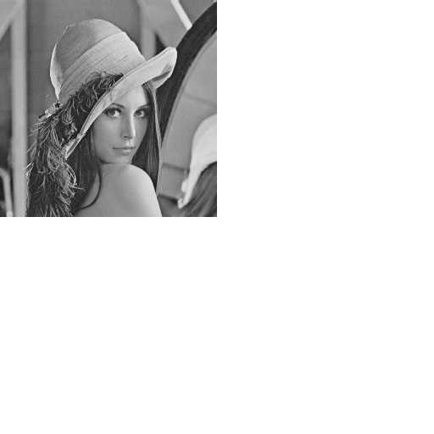

1. 二極化

影像調整 -> 臨界值 -> 臨界值層級128

